PRESSEMELDING / Fredrikstad, 4. mai 2016
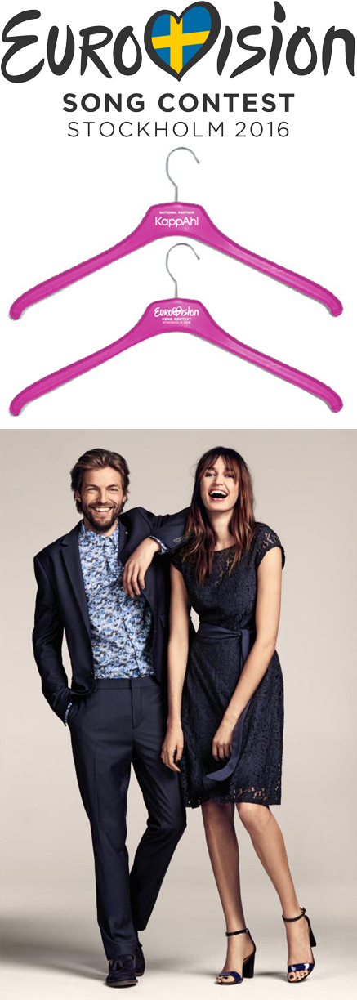

Eurovision Song Contest (ESC) er verdens største underholdnings-program og arrangeres av den Europeiske kringkastingsunion (EBU). Den første Eurovision-konkurransen ble sendt 24. mai 1956 fra Lugano i Sveits med 7 deltakerland. Siden det er konkurransen produsert hvert år og har i dag 51 medlemsland.
KappAhl grunnlagt 1953 i Göteborg er en av Nordens ledende motekjeder med nærmere 380 butikker i Sverige, Norge, Finland og Polen samt Shop Online. Vår forretningsidé er å tilby prisgunstig mote i egen design til alle mennesker. Ca 25% av sortimentet er bærekraftsmerket.
2014/2015 var omsetningen 4,6 milliarder SEK og antall ansatte cirka 4 000 i åtte land. KappAhl er børsnotert på Nasdaq Stockholm.
Mer informasjon på www.kappahl.no

KAPPAHL ER NASJONAL PARTNER
TIL EUROVISION 2016
Når den store folkefesten Eurovision kommer til Sverige for finalen 14. mai er KappAhl nasjonal partner.
– Vi skal gjøre vårt ytterste for å bidra til den folkefesten som Eurovision er, sier KappAhls markedsdirektør Joakim Holmstrand.
KappAhl vil delta i festlighetene med flere ulike aktiviteter både før og under Eurovison Song Contest, verdens største musikkfest som forener Europa.
        - I forkant av konkurransen blir diverse Eurovision-kjendiser presentert på KappAhls web-tv, ”Backstage by KappAhl” som sendes første gang 5. mai og videre helt frem til finalen. Det blir prat om minner og gamle slagere med artister som brødrene Herrey, Sanna Nielsen og Shirley Clamp, og vi får være med bak kulissene til Europas største tv-produksjon.

        - I uken Eurovision-feiringen pågår i Stockholm blir det delt ut 18 000 KappAhl-kleshengere i den karakteristiske rosa Eurovision-fargen. Disse benyttes av deltakerdelegasjonene og på aktivitetene tilknyttet arrangementet, f.eks. de offisielle festarenaene for akkrediterte og Eurovision-medlemmer på Slottsbron i Stockholm.

        - I Eurovision Village i Kungsträdgården, Stockholm kan de besøkende i KappAhls event-telt blant annet lage sin egen Eurovision-film, ta bilde av seg selv i Eurovision-miljø og konkurrere om billetter til Eurovision.

        - I KappAhls butikker tilbys en spesialdesignet festkolleksjon, samt Eurovision-inspirasjon og konkurranser. På KappAhls nettsider kan man vinne billetter til Eurovision og andre fine premier samt få informasjon og inspirasjon til årets Melodifestival-fest.

For mer informasjon
Joakim Holmstrand, Markedsdirektør. Tlf. +46 705 90 84 19.
Annelie Lindvall Brunsvik, presseansvarlig KappAhl Norge. Tlf. 930 28 095, annelie.lindvall@kappahl.com.

